**[Sistema DATET]**

**(DAS) Documento Arquitectura de Software**

**Versión 1.0**

**Identificación de Documento**

| **Identificación** | Documento de Arquitectura del Sistema DATET |
| --- | --- |
| **Proyecto** | DATET – Declaración Aduanera de Turismo Electrónica |
| **Versión** | 1.0 |

| **Documento mantenido por** | Felipe Salazar y Nicolas cazanova |
| --- | --- |
| **Fecha de última revisión** | 26/05/2025 |
| **Fecha de próxima revisión** | 27/05/2025 |

| **Documento aprobado por** | Dirección de Proyecto - DATET |
| --- | --- |
| **Fecha de última aprobación** | 27/05/2025 |

**Historia de Revisiones**

| **Fecha** | **Versión** | **Descripción** | **Autor** |
| --- | --- | --- | --- |
| 20/05/2025 | 0.1 | Borrador inicial con estructura base | Nicolas Casanova |
| 23/05/2025 | 0.6 | Inclusión de vistas Lógica y Escenarios | Felipe Salazar |
| 26/05/2025 | 0.9 | Diagramas UML completos y requisitos de calidad | Nicolas Casanova |
| 27/05/2025 | 1.0 | Versión final con conclusiones y bibliografía | Felipe Salazar |

**Tabla de Contenidos**

**1.** **INTRODUCCIÓN 4**

1.1. Contexto del Problema 4

1.2. Propósito 4

1.3. Ámbito 4

1.4. Definiciones, acrónimos y abreviaciones 4

1.5. Resumen ejecutivo 4

1.6. Arquitectura del sistema 4

**2.** **VISIÓN DEL SISTEMA 4**

2.1. Descripción general del sistema 5

2.2. Objetivos del sistema 5

2.3. Principales funcionalidades esperadas 5

2.4. Supuestos y dependencias 5

**3.** **ESTILOS Y PATRONES ARQUITECTÓNICOS 5**

3.2. Justificación del estilo según el contexto del sistema 5

**4.** **MODELO 4 +1 Y VISTAS ARQUITECTÓNICAS 5**

4.1. VISTA DE ESCENARIO 5

*4.1.1.* *Propósito 5*

*4.1.2.* *Actores 5*

*4.1.3.* *Diagrama general de casos de uso 5*

*4.1.4.* *Diagrama de casos de uso específicos 5*

*4.1.5.* *Lista de casos de uso 5*

*4.1.6.* *Especificación de casos de uso 5*

4.2. VISTA LÓGICA 7

*4.2.1.* *Propósito 7*

*4.2.2.* *Diagrama de clases 7*

*4.2.3.* *Descripción diagrama de clases 7*

4.3. VISTA DE IMPLEMENTACIÓN/DESARROLLO 7

*4.3.1.* *Propósito 7*

*4.3.2.* *Diagrama de componente 7*

*4.3.3.* *Descripción diagrama de componente 7*

*4.3.4.* *Diagrama de paquete 7*

*4.3.5.* *Descripción diagrama de paquete 7*

4.4. VISTA DE PROCESOS 7

4.4.1. Propósito 7

4.4.2. Diagrama de actividad 7

4.4.3. Descripción diagrama de actividad 7

4.5. VISTA FÍSICA 7

*4.5.1.* *Propósito 7*

*4.5.2.* *Diagrama de despliegue 7*

*4.5.3.* *Descripción diagrama de despliegue 7*

5. REQUISITOS DE CALIDAD 7

5.1. Propósito 7

*5.3.* *Reglas y criterios de evaluación de calidad 7*

**6.** **PRINCIPIOS DE DISEÑO APLICADOS** 8

*6.1.* *Propósito 8*

*6.4.* *Diseño centrado en el usuario (UX/UI, prototipos, experiencia de usuario) 8*

**7.** **CONCLUSIONES 8**

**8.** **BIBLIOGRAFÍA 8**

* **INTRODUCCIÓN**
* Contexto del Problema (General)
* El sistema de suspensión aduanera chileno permite registrar temporalmente las mercancías que ingresan al país sin pago inmediato de derechos aduaneros, bajo condiciones específicas. Entre estos mecanismos se encuentra el sistema de Admisión Temporal con Fines Turísticos (DATET), que permite a los turistas extranjeros importar sus efectos personales o mercancías sin pagar derechos aduaneros, siempre que las mercancías salgan del país con ellos, el sistema actual para registrar estos ingresos carecen de varias deficiencias, entre ellas: una interfaz de usuario obsoleta y poco intuitiva, una falta de verificación dinámica y de soporte contextual, una experiencia poco amigable para los usuarios extranjeros y limitaciones técnicas y de accesibilidad.
* Propósito
* el proposito del sistema DATET es registrary facilitar el ingreso temporal de efectos personales de los turistar que vienen a Chile, este proposito incluye; Permitir a los turistar registrar sus efectos de forma clara y eficiente, Facilitar a la Aduana el control y trazabilidad de los ingresos temporales del turista Y Proveer una herramienta digital robusta y moderna que minimice los errores en el proceso.
* Ámbito
* El sistema se aplica a usuarios Externos(Turistas que ingresan al país por cualquier paso fronterizo habilitado), Usuarios Internos(Funcionarios del Servicio Nacional de Aduanas), Cobertura Territorial(Territorio nacional que tienen puntos de control aduaneros;terrestres, marítimos, aéreos).
* Definiciones, acrónimos y abreviaciones

| **ACRONIMO** | **DESCRIPCION** |
| --- | --- |
| DATET | Declaración de Admisión Temporal para Efectos del Turista. |
| Admisión Temporal | Un sistema aduanero que permite que las mercancías ingresen a un país por un período limitado sin pagar derechos e impuestos, bajo ciertas condiciones. |
| Servicio Nacional de Aduanas | Organismo público chileno encargado de fiscalizar el ingreso y salida de mercancías del país, así como la aplicación de derechos aduaneros. |
| Turista | Persona que ingresa al país con fines recreativos, no comerciales o de negocios, quien podrá portar efectos personales sujetos a admisión temporal. |

* Resumen ejecutivo (General)
* El sistema DATET es una plataforma web administrada por el Servicio Nacional de Aduanas de Chile, cuyo objetivo es registrar el ingreso de efectos personales por parte de turistas extranjeros bajo el régimen suspensivo de Admisión Temporal. Este sistema permite a los turistas introducir determinados bienes al país sin pagar impuestos, siempre que los recojan al salir, El sistema actual presenta oportunidades de mejora, tanto en su usabilidad como en su arquitectura tecnológica. La interfaz requiere modernización, mejor validación de datos y adaptación a distintos dispositivos, Este proyecto busca mejorar la experiencia del usuario, potenciar la gestión aduanera y asegurar el cumplimiento legal a través de una solución tecnológica robusta y escalable alineada con las políticas de transformación digital del gobierno de Chile.
* Arquitectura del sistema (General)
* La arquitectura del sistema DATET está diseñada para brindar una solución moderna, segura y eficiente para la gestión de declaraciones temporales de efectos personales de turistas que ingresan a Chile.
* **VISIÓN DEL SISTEMA (General)**
* Descripción general del sistema
* El sistema DATET (Declaración de Admisión Temporal de Efectos de Turistas) es una plataforma tecnológica creada para facilitar y digitalizar la declaración de efectos personales de turistas que ingresan temporalmente a Chile. Sustituye el proceso manual por uno en línea, accesible desde dispositivos móviles y computadoras, cumpliendo con la normativa aduanera vigente. Mejora la eficiencia, trazabilidad y seguridad del control fronterizo.
* Objetivos del sistema
* 1- Permitir que turistas ingresen declaraciones temporales de efectos personales de forma digital antes o durante su ingreso a Chile.

2- Verificar automáticamente la identidad y antecedentes migratorios mediante integración con sistemas Nacionales.

3- Automatizar procesos aduaneros, mejorando la eficiencia operativa y trazabilidad de datos.

4- Asegurar la disponibilidad, integridad y confidencialidad de la información registrada.

5- Eliminar formularios físicos y errores manuales, apoyando la transformación digital del Estado.

* Principales funcionalidades esperadas
* Registro en línea del formulario de declaración DATET por parte de turistas.
* Validación de datos personales mediante interoperabilidad con entidades externas (Registro Civil, PDI, etc.).
* Registro de auditoría para monitoreo y trazabilidad de cambios.
* Consulta de declaraciones por parte de funcionarios aduaneros.
* Visualización de reportes estadísticos y exportación de datos.
* Supuestos y dependencias
* Los funcionarios de aduanas cuentan con dispositivos y conectividad para revisar declaraciones en línea.
* El sistema se desarrollará y operará conforme a las políticas de ciberseguridad del Gobierno de Chile.
* El sistema será desplegado en una infraestructura segura, con alta disponibilidad y respaldo del Estado.
* Las entidades externas (como PDI, Registro Civil) cuentan con APIs disponibles para validación en línea.
* El turista tiene acceso a internet desde un dispositivo móvil o PC.
* **ESTILOS Y PATRONES ARQUITECTÓNICOS** (General)
* Estilo arquitectónico adoptado (ej. monolítico, microservicios, SOA, capas)
* Estilo en capas (Layered Architecture): Se adopta una arquitectura por capas claramente definidas: presentación, negocio, datos e integración.
* Justificación del estilo según el contexto del sistema
* La arquitectura en capas es adecuada para el sistema DATET por su estructura modular, que facilita el desarrollo, mantenimiento y escalabilidad. Al tratarse de una aplicación gubernamental específica y de baja carga transaccional, un enfoque monolítico por capas permite una implementación más simple y económica. Además, esta arquitectura mejora la integración con servicios externos, la aplicación de pruebas y controles de seguridad, y optimiza la experiencia del usuario al separar la presentación de la lógica de negocio.
* Patrones de diseño aplicados (ej. patrón MVC, repositorio, etc.)
* Patrón MVC (Modelo-Vista-Controlador): Organiza la aplicación en modelos de datos, interfaces de usuario y controladores, favoreciendo la separación de responsabilidades y mantenibilidad del código.
* Patrón Repositorio: Permite desacoplar la lógica de negocio del acceso a datos, facilitando pruebas unitarias y cambios en el motor de base de datos.
* Patrón Singleton: Aplicado en servicios donde se requiere una única instancia a lo largo del ciclo de vida de la aplicación (por ejemplo, servicios de auditoría).
* Patrón Fachada: Para simplificar el acceso a sistemas externos, encapsulando la complejidad de APIs en interfaces limpias y reutilizables.
* **MODELO 4 +1 Y VISTAS ARQUITECTÓNICAS**
* **VISTA DE ESCENARIO** (General y salida vehículo **o** entrada vehículo)
* Propósito (General)
* Describir cómo interactúan los actores (turistas y funcionarios) con el sistema DATET durante el proceso de ingreso o salida del país, utilizando casos de uso como base para validar los requerimientos funcionales y no funcionales.
* Actores (General)
* Turista: Persona extranjera que ingresa a Chile con o sin bienes personales.
* Funcionario Aduanero: Personal encargado de fiscalizar las declaraciones DATET.
* Sistema DATET: Plataforma web de declaración de efectos del turista.
* PDI (Policía de Investigaciones): Entidad para verificación migratoria.
* Registro Civil / Integradores del Estado: Para validación de identidad.
* Sistema de Interoperabilidad del Estado: Middleware que conecta DATET con otras instituciones públicas.
* Diagrama general de casos de uso (General)
* Registrar declaración de efectos personales.
* Generar folio DATET.
* Consultar declaración.
* Validar identidad del turista.
* Descargar declaración.
* Auditar registros.
* Diagrama de casos de uso específicos (salida vehículo **o** entrada vehículo)
* Iniciar declaración de efectos al ingreso.
* Asociar vehículo al formulario.
* Adjuntar documentos del vehículo.
* Validar identidad y datos migratorios.
* Confirmar ingreso con efectos.
* Generar folio de entrada.
* Lista de casos de uso(salida vehículo o entrada vehículo)

| **Código** | **Nombre** | **Actores** |
| --- | --- | --- |
| CU-001-001 | Exportar saldos y puntos a vencer | Funcionario Aduanero |
| CU-002-001 | Exportar actividades | Funcionario Aduanero |
| CU-002-002 | Importar deuda vencida por PDV | Sistema DATET, Funcionario |
| CU-004-001 | Generación Archivo PDA Importación | Funcionario Aduanero |
| CU-VEH-001 | Declarar efectos personales al ingreso vehicular | Turista, DATET, PDI |
| CU-VEH-002 | Verificar identidad e historial migratorio | DATET, PDI |
| CU-VEH-003 | Generar folio y archivo de declaración | DATET |
| CU-VEH-004 | Fiscalización y validación en frontera | Funcionario Aduanero |

* Especificación de casos de uso (**UN** caso de uso principal de la salida vehículo/entrada vehículo)

| **Caso de Uso** | Declarar efectos personales al ingreso vehicular | **Identificador:**  CU-VEH-001 |
| --- | --- | --- |
| **Actores** | Turista, Sistema DATET, PDI | |
| **Tipo** | Primario | |
| **Referencias** | Integración con sistema migratorio y aduanero | |
| **Precondición** | Turista ha ingresado sus datos y validado identidad | |
| **Postcondición** | Declaración generada con folio único, almacenada y disponible para fiscalización | |
| **Descripción** | Este caso de uso permite al turista registrar en línea los efectos personales que porta en su vehículo al ingresar temporalmente a Chile. Incluye la validación de identidad, adjuntar documentación del vehículo y la generación de un folio para fiscalización. | |
| **Resumen** | Este caso inicia cuando el turista desea registrar anticipadamente sus efectos personales antes de ingresar a Chile en vehículo. El sistema verifica la identidad del usuario mediante integración con el sistema de la PDI, permite la carga de documentación del vehículo y los detalles de los objetos transportados. Al finalizar, se genera un folio único de declaración que es almacenado en el sistema DATET y notificado a las entidades pertinentes para su fiscalización en el punto de ingreso. | |

**CURSO NORMAL**

| **Nro.** | **Ejecutor** | **Paso o Actividad** |
| --- | --- | --- |
| 1 | Turista | Ingresa al sistema y se autentica con pasaporte/licencia |
| 2 | Sistema | Verifica identidad con PDI |
| 3 | Turista | Llena formulario con detalles del vehículo y objetos |
| -El siguiente flujo describe los pasos secuenciales que realiza el turista y las respuestas del sistema para registrar una declaración de efectos personales al ingreso vehicular.  -Los pasos son ejecutados por los actores o el sistema.  -Las siguientes actividades muestran la interacción entre los actores humanos y el sistema DATET para lograr el objetivo del caso de uso. | | |

**CURSO ALTERNATIVO**

| **Nro.** | **Descripción de acciones alternas** |
| --- | --- |
| 1 | Si la identidad no puede ser verificada, el sistema muestra mensaje de error y bloquea avance. |
| 2 | Si se detectan objetos prohibidos, se cancela el envío y se notifica al turista con instrucciones. |
| 3 | Si hay un error de almacenamiento, se genera un ticket de error y se solicita reintento |
| A continuación, se detallan escenarios alternos que podrían ocurrir durante el flujo normal del proceso, incluyendo errores o condiciones especiales. | |

* **VISTA LÓGICA** (salida vehículo **o** entrada vehículo)
* Propósito
* Modelar la estructura estática del sistema DATET desde la perspectiva del ingreso vehicular, mostrando las clases clave, sus atributos, métodos y relaciones.
* Diagrama de clases
* 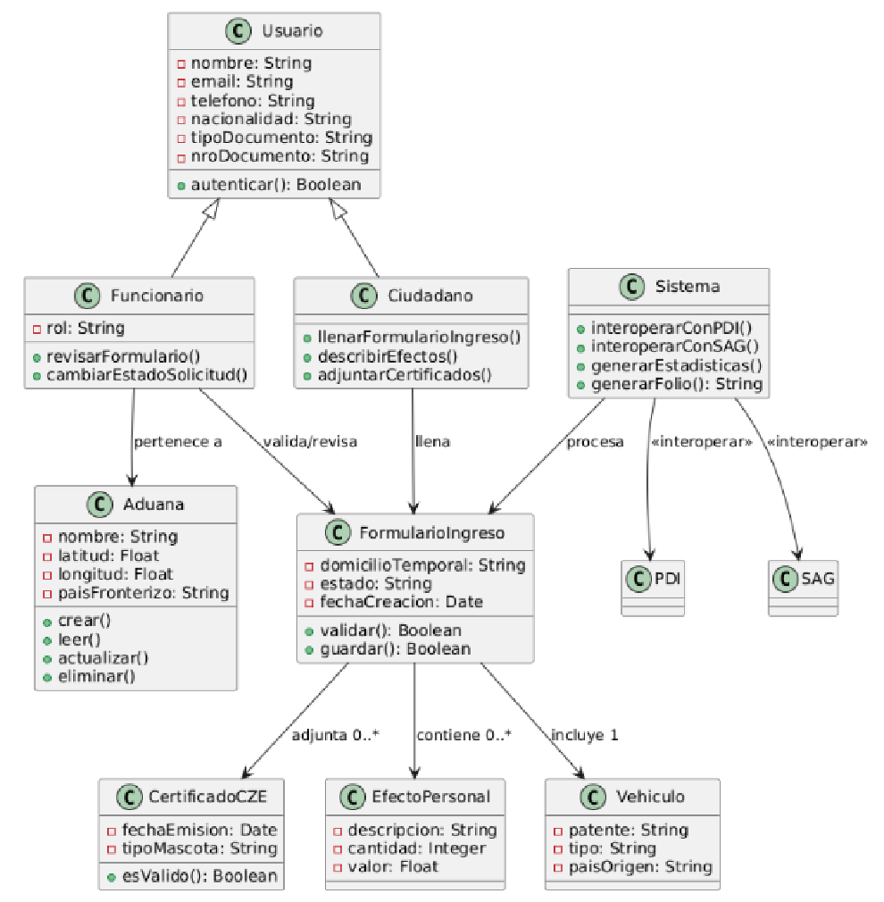
* Descripción diagrama de clases
* El diagrama de clases del sistema DATET representa las entidades principales del proceso de ingreso vehicular y declaración de efectos personales. La clase Usuario se divide en Ciudadano (quien completa el FormularioIngreso) y Funcionario (quien valida y actualiza su estado). El formulario incluye datos como domicilio temporal, efectos y fecha, y puede contener un CertificadoCZE. El sistema se integra con entidades externas como PDI y SAG, mientras que Aduana representa las oficinas físicas que participan en el control fronterizo.

* **VISTA DE IMPLEMENTACIÓN/DESARROLLO** (salida vehículo **o** entrada vehículo)
* Propósito
* Representar cómo se estructura y organiza el software del sistema DATET en términos de sus componentes lógicos, mostrando su interacción y responsabilidades.
* Diagrama de componente
* 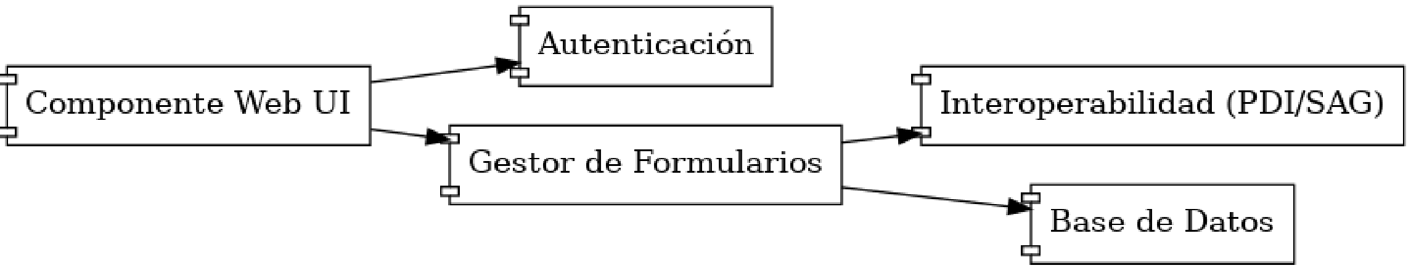
* Descripción diagrama de componente
* Componente web(Interfaz de usuario para turistas y funcionarios)
* Componente de Autenticación(Verifica la identidad del usuario)
* Gestor de Formularios(Controla el ciclo de vida del formulario de ingreso)
* Módulo de Interoperabilidad(Permite comunicación con PDI y SAG)
* Base de Datos(Almacena la información de usuarios, formularios y certificados)
* Diagrama de paquete
* 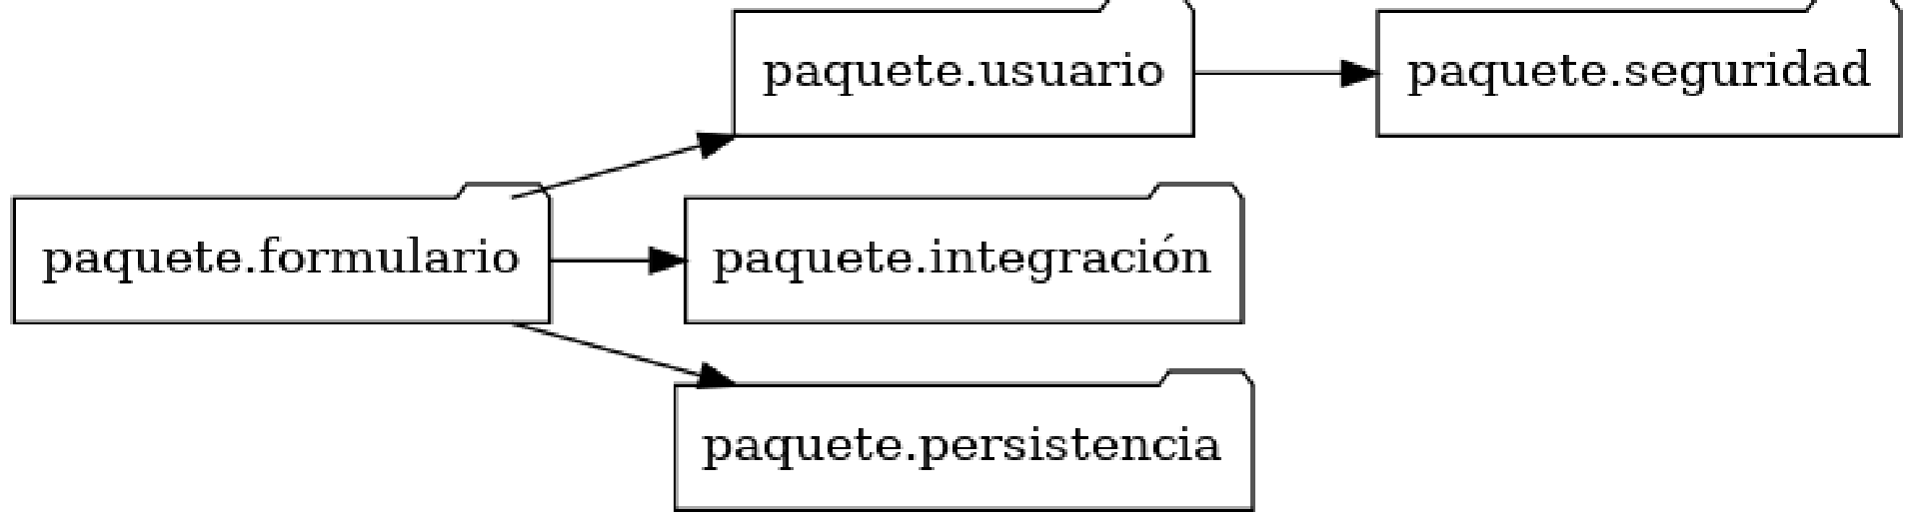
* Descripción diagrama de paquete
* paquete.seguridad: Contiene la lógica de autenticación/autorización.
* paquete.usuario: Contiene clases relacionadas a Usuario, Ciudadano y Funcionario.
* paquete.formulario: Define la estructura y lógica de negocio del formulario.
* paquete.integración: Maneja conexión con servicios externos.
* paquete.persistencia: Abstracción de acceso a datos (DAO, Repositorios).
* **VISTA DE PROCESOS** (salida vehículo **o** entrada vehículo)
* Propósito
* Modelar el comportamiento dinámico del sistema DATET, en particular el flujo de actividades del caso de uso Declarar efectos personales al ingreso vehicular.
* Diagrama de actividad
* 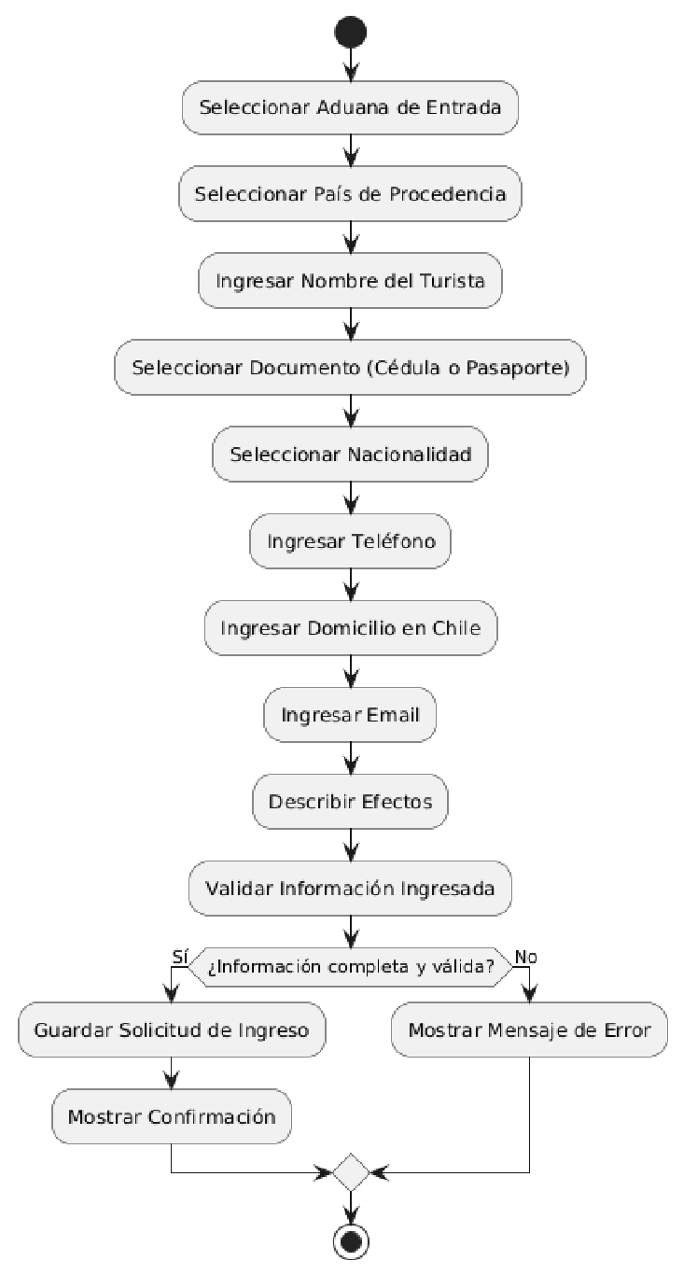
* Descripción diagrama de actividad
* Este diagrama de actividad modela el flujo del proceso que sigue un turista al ingresar sus datos y declarar efectos personales en el sistema DATET al momento de ingresar a Chile por un paso fronterizo.
* **VISTA FÍSICA** (salida vehículo **o** entrada vehículo)
* Propósito
* Describir la infraestructura física y cómo se desplegarán los componentes de software en nodos de hardware reales.
* Diagrama de despliegue
* 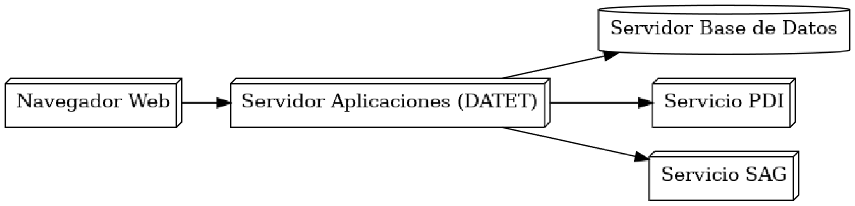
* Descripción diagrama de despliegue
* Cliente Web (navegador): Accede al sistema desde cualquier frontera o dispositivo móvil.
* Servidor de Aplicaciones (DATET App Server): Alojado en la nube, maneja la lógica del negocio.
* Servidor de Base de Datos: Contiene los registros de formularios, usuarios y certificados.
* Servicios Externos: PDI y SAG interoperan con el sistema mediante APIs REST.
* **REQUISITOS DE CALIDAD** (General)
* Propósito

Garantizar que el sistema cumpla con características no funcionales esenciales para su operación y sostenibilidad.

* Atributos de calidad (por ejemplo: Usabilidad, Accesibilidad (WCAG), Rendimiento, Mantenibilidad, Seguridad Portabilidad)

| **ATRIBUTO DE CALIDAD** | **DESCRIPCION** | **JUSTIFICACIÓN** |
| --- | --- | --- |
| Usabilidad | Fácil de usar para turistas de distintas nacionalidades | Interfaz simple y guiada |
| Accesibilidad | Cumplimiento de norma WCAG nivel AA | Uso por personas con discapacidad |
| Portabilidad | Accesible desde móviles y distintos navegadores | Uso en distintos puntos de ingreso |
| Seguridad | Autenticación y cifrado de datos | Protección de información personal |

* Reglas y criterios de evaluación de calidad

Tiempo de carga: < 2 segundos (medido con pruebas de carga)

Usabilidad: Puntuación > 80% en pruebas heurísticas (Normas de Nielsen)

Accesibilidad: Verificación con herramientas como WAVE o Lighthouse

Seguridad: Pruebas de penetración y cumplimiento OWASP

* **PRINCIPIOS DE DISEÑO APLICADOS**
* Propósito
* Promover las buenas prácticas en el desarrollo que aumenten la calidad del sistema.
* Principios de diseño (por ejemplo: abstracción, acoplamiento, cohesión, encapsulamiento, modularidad)

| **PRINCIPIO** | **DESCRIPCIÓN** | **APLICACIÓN EN EL SISTEMA** |
| --- | --- | --- |
| Cohesión | Cada módulo o clase tiene una única responsabilidad bien definida. | Los servicios están diseñados para realizar tareas específicas y no múltiples funciones |
| Acoplamiento | Componentes con baja dependencia entre sí | Módulo de interoperabilidad separado |
| Encapsulamiento | Ocultar detalles internos de las clases | Métodos privados en clases de lógica |
| Modularidad | Separación clara entre funciones | Uso de paquetes y microservicios |

* Diseño centrado en el usuario (UX/UI, prototipos, experiencia de usuario)
* El diseño de DATET se enfoca en la usabilidad, con interfaces intuitivas, lenguaje claro y formularios divididos por pasos. Es compatible con dispositivos móviles y ha sido validado mediante pruebas con turistas. Además, incluye íconos, ayudas contextuales y mensajes de error descriptivos para mejorar la experiencia del usuario.
* **CONCLUSIONES**
* **1-La arquitectura del sistema DATET está diseñada según el modelo 4+1, lo que permite una representación organizada y coherente del sistema desde diferentes perspectivas. Esto facilita la comprensión de los flujos de información, las relaciones entre los componentes y el comportamiento esperado del sistema en diversos escenarios, lo que garantiza una solución que se alinee con los objetivos funcionales y no funcionales.**

**2-Gracias a su enfoque centrado en el usuario y la aplicación de principios de diseño como modularidad, interconectividad y facilidad de mantenimiento, DATET lo hace eficiente para procesar declaraciones aduaneras y fácil de usar y operar para los turistas. Esto contribuye significativamente a mejorar la experiencia del usuario y a garantizar el cumplimiento automatizado y seguro de las regulaciones aduaneras.**

* **BIBLIOGRAFÍA**
* [https://www.aduana.cl](https://www.aduana.cl/)